Диагностический инструментарий для определения адаптации учащихся 1-х классов

Методика № 1 «Графический диктант» (Д.Б.Эльконин)

Цель: выявление умение внимательно слушать и точно выполнять указания взрослого, правильно воспроизводить на листе бумаги заданное направление линии, самостоятельно действовать по указанию взрослого.

Материал:
- Тетрадный лист в крупную клетку с нанесенными на нем друг под другом четырьмя точками
- Простой карандаш

Инструкция: «Сейчас мы с тобой (с вами) будем рисовать разные узоры. Надо постараться, чтобы они получились красивыми и аккуратными. Для этого нужно внимательно слушать меня, я буду говорить, на сколько клеточек и в какую сторону ты должен проводить линию. Проводится только та линия, которую я скажу. Следующую линию надо начинать там, где кончается предыдущая, не отрывая карандаша от бумаги». (Вместе с детьми выяснить, где правая и где левая сторона, показать на образце как проводить линии вправо и влево.)
Для усиления мотивации к качественной деятельности возможен игровой вариант: «Мы с вами машинисты и поведем свои паровозы по маршруту. Рельсы по маршруту проложены замысловатым узором. Важно провести паровозы строго по рельсам, чтобы не совершить аварию. Будьте внимательны к командам диспетчера».

Тренировочный узор №1

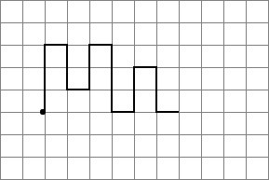
«Поставь(те) карандаш на самую верхнюю точку. Внимание! Рисуем линию: одна клеточка вниз. Одна клетка вправо. Одна клетка вверх. Одна клетка вправо. Одна клетка вниз. Одна клетка вправо. Одна клетка вверх. Одна клетка вправо. Одна клетка вниз. Дальше продолжай(те) сам(и).» (При диктовке делаются достаточно длительные паузы, чтобы дети успевали закончить предыдущую линию. На самостоятельное выполнение узора дается 1-1,5 минут. Во время выполнения узора взрослый помогает ребенку исправлять допущенные ошибки. В дальнейшем такой контроль снимается. Объяснить детям, что узор необязательно должен идти по всей ширине страницы.)

Узор №2

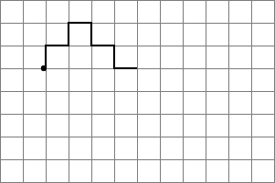

«Поставьте карандаш на следующую точку. Приготовьтесь! Внимание! Одна клетка вверх, одна направо. Одна вверх, одна направо. Одна клетка вниз, одна направо. Одна вниз, одна направо. Одна вверх, одна направо. Одна вверх, одна направо. А теперь сами продолжайте рисовать тот же узор». (Через 1-1,5 минут самостоятельного рисования говорим: «Готовьтесь рисовать следующий узор. Поднимите карандаш, поставьте его на следующую точку».

Узор №3

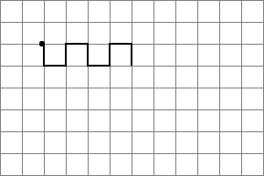

«Внимание! Три клетки вверх, одна вправо. Две вниз, одна вправо. Две вверх, одна вправо. Три клетки вниз, одна вправо. Две вверх, одна вправо. Две вниз, одна вправо. Три клетки вверх и продолжайте самостоятельно.» (Через 1-1,5 минут начинается диктовка последнего узора.)

Узор №4

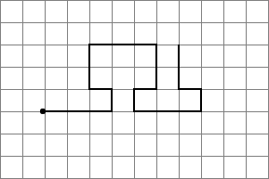
«Поставьте карандаш на самую нижнюю точку. Внимание! Три клетки вправо, одна вверх. Одна влево, две вверх. Три клетки вправо, две вниз. Одна влево, одна вниз. Три клетки вправо, одна вверх. Одна влево, две вверх. Продолжайте дальше самостоятельно.»

Оценка результатов
Результаты выполнения тренировочного узора не оцениваются. В каждом из последующих узоров оценивается порознь выполнение диктанта и самостоятельное продолжение узора. Оценка производится по следующей шкале:
4 балла – точное воспроизведение узора. (Неровности линии, «дрожащая» линия, «грязь» и т.п. не учитываются и не снижают оценки).
3 балла – воспроизведение, содержащее ошибку в одной линии.
2 балла – воспроизведение с несколькими ошибками.
1 балл – воспроизведение, в котором имеется лишь сходство отдельных элементов с диктовавшимся узором.
0 баллов – отсутствие сходства даже в отдельных элементах.
За самостоятельное продолжение узора оценки выставляются по этой же шкале.
Таким образом, за каждый узор ребенок получает по две оценки: одну – за выполнение диктанта, другую – за продолжение узора. Обе они колеблются в пределах от 0 до 4. Итоговая оценка работы под диктовку выводится из трех соответствующих оценок за отдельные узоры путем суммирования максимальной из них с минимальной, оценка, занимающая промежуточное значение или совпадающая с максимальной или минимальной, не учитывается. Полученная оценка может колебаться от 0 до 8 баллов. Аналогично из трех оценок за продолжение узора выводится итоговая оценка. Затем обе оценки суммируются, давая суммарный балл (СБ), который может колебаться в пределах от 0 (если за работу под диктовку и за самостоятельную работу получено по 0 баллов) до 16 (если за оба вида работы получено по 8 баллов).
В дальнейшем анализе используется только итоговый показатель, который интерпретируется следующим образом:
Низкий — 0-3 балла
Ниже среднего 4-6 баллов
Средний — 7-10 баллов
Выше среднего — 11-13 баллов
Высокий — 14-16 баллов

Протокол методики «Графический диктант»

Класс _________________________________
Дата обследования _____________________

ФИ ребенка | Начало года |  |  | Конец года
 | ПЗ | ПРД | Общий результат | ПЗ | ПРД | Общий результат

Методика № 2 "Бусы".
Цель: выявить количество условий, которые может удержать ребенок в процессе деятельности при восприятии задания на слух.

Материал: листы бумаги с рисунком кривой, изображающей нитку.
Для работы у каждого ребенка должно быть не менее шести фломастеров или карандашей разного цвета. Работа состоит из двух частей: I часть (основная) - выполнение задания (рисование бус), II часть - проверка работы и, в случае необходимости, перерисовывание бус.
Инструкция к I части: "Дети, у каждого из вас на листочке нарисована нитка. На этой нитке нужно нарисовать пять круглых бусинок так, чтобы нитка проходила через середину бусинок. Все бусины должны быть разного цвета, средняя бусина должна быть синяя. (Инструкция повторяется два раза). Начинайте рисовать".

Инструкция ко II части задания (выполнение этой части теста начинается после того, как все дети выполнили первую часть): "Сейчас я еще раз расскажу, какие нужно было нарисовать бусы, а вы проверьте свои рисунки, все ли сделали правильно. Кто заметит ошибку, сделайте рядом новый рисунок. Слушайте внимательно". (Условие теста повторяется еще раз в медленном темпе, каждое условие выделяется голосом.)

Оценка выполнения задания (для оценивания учитель выбирает лучший из двух возможных вариантов):
1-й уровень - задание выполнено правильно, учтены все пять условий: положение бусин на нитке, форма бусин, их количество, использование пяти разных цветов, фиксированный цвет средней бусины.
2-й уровень - при выполнении задания учтены 3-4 условия.
3-й уровень - при выполнении задания учтено 2 условия.
4-й уровень - при выполнении задания учтено не более одного условия.
Методика № 3 "Рисунок школы" (А. Баркан).

Цель: определение отношения ребенка к школе и уровня школьной тревожности.
Материал: лист А 4, цветные карандаши.
Инструкция: "Здесь на листе бумаги нарисуй школу".
Беседа, уточняющие вопросы о нарисованном, комментарии записываются на обратной стороне рисунка.

Обработка результатов: Эмоциональное отношение к школе и учению оценивается по 3 показателям:
1) цветовая гамма;
2) линия и характер рисунка;
3) сюжет рисунка.
При анализе рисунка по каждому из этих показателей выставляется балльная оценка, затем баллы складываются.
1) Цветовая гамма:
2 балла - в рисунке преобладают яркие, чистые, светлые тона и их сочетания (желтый, светло-зеленый, голубой, т.д.)
1 балл - в равной степени присутствуют светлые и темные тона.
0 баллов - рисунок выполнен в темных тонах (темно-коричневый, темно-зеленый, черный).
2) Линия и характер рисунка:
2 балла - объекты прорисованы тщательно и аккуратно; используются длинные, сложные линии различной толщины, нет "разрывов" контура.
1 балл - в рисунке присутствуют обе характеристики.
0 баллов - объекты изображены нарочито небрежно, схематично; линии двойные, прерывающиеся, одинаковой длины и толщины, слабая линия.
3) Сюжет рисунка:
2 балла - симметричное изображение (рисунок школы занимает центральное место на листе); наличие деталей и украшений, элементов декорирования, изображение различных предметов, оживляющих пейзаж (цветы, деревья, плакаты, флаги, занавески на окнах, др.); изображение детей, идущих в школу или сидящих за партами, учителя и "процесса учения"; время года - весна, лето (солнце, нет туч); изображение светлого времени суток.
1 балл - обе характеристики присутствуют.
0 баллов - ассиметричность рисунка; отсутствие деталей и украшений; отсутствие людей или изображение детей, уходящих из школы; время года - осень, зима (темное небо, идет дождь или снег); время суток - ночь или вечер.

Анализ результатов
6-5 баллов - у ребенка сложилось эмоционально благополучное отношение к школе и учению, он готов к принятию учебных задач и взаимодействию с учителем.
4-2 балла - у ребенка есть некоторая тревога по поводу школьного обучения как незнакомой для него ситуации, необходимо расширить круг его знаний и представлений о школьно-учебной деятельности, формировать положительное отношение к учителю и одноклассникам; причинами тревог может быть нервозность и необдуманные высказывания взрослых, негативный опыт обучения в школе старших детей.
1-0 баллов - у ребенка явно выраженный страх перед школой, часто это приводит к неприятию учебных задач и отказу от учебной деятельности, трудностям в общении с учителем и одноклассниками.
Протокол методики
Класс ______________________________
Дата обследования _____________________________________
№ п/п | ФИ ребенка | цвет | размер, линия | сюжет | Итог | Результат

Методика № 4 «Конверты мотивации»
Цель: изучение сформированности мотивации к обучению, эмоционального отношения к школе.
Оборудование: шесть вариантов карточек по количеству детей в классе.

Ход обследования
Педагог (психолог): «Ребята, вы уже месяц посещаете школу, узнаете много нового, интересного. А у меня есть знакомые первоклассники, которые учатся в другой школе. Вот эти ребята и рассказали, почему они ходят в школу. Сейчас я вам прочитаю, что же мне рассказали мои знакомые школьники. Слушайте внимательно».

Детям предлагается для прослушивания серия небольших рассказов. После каждого рассказа на доске вывешивается карточка, схематически соответствующая прочитанному содержанию. Заранее перед каждым ребенком кладется заклеенный конверт, в котором находятся все 6 карточек, а также три пустых конверта с цифрами 1, 2, 3. Для удобства дальнейшего анализа результатов, желательно конверты пометить фамилией ученика.

Первый мальчик сказал: «Я хожу в школу, потому что меня мама заставляет. А если бы не мама, я бы в школу не ходил». На доске вывешивается картинка с изображением женской фигуры, склонившейся вперед с указующим жестом, перед ней фигура ребенка с портфелем в руках (внешний мотив).
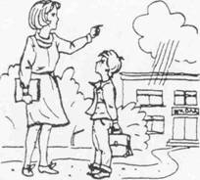

Второй мальчик сказал: «Я хожу в школу, потому что мне нравится учиться, нравится делать уроки. Даже если бы школы не было, я бы все равно учился». Вывешивается карточка с фигурой ребенка, сидящего за партой (учебный мотив).
Третий мальчик сказал: «Я хожу в школу, потому что там весело и много ребят, с которыми можно поиграть». Демонстрируется карточка, на которой изображены фигуры двух ребят, играющих в мяч (игровой мотив).
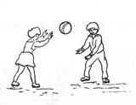
Четвертый мальчик сказал: «Я хожу в школу потому, что хочу быть большим. Когда я в школе, я чувствую себя взрослым, а до школы я был маленьким». На доске размещается карточка, где изображены две фигурки спиной друг к другу. У той, что повыше, в руках портфель, у той, что пониже, игрушечный автомобиль (позиционный мотив).
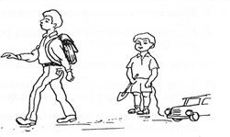
Пятый мальчик (девочка) сказал: «Я хожу в школу потому, что нужно учиться. Без учения никакого дела не сделаешь, а выучишься - и можешь стать кем захочешь». Вывешивается карточка с изображением фигуры с портфелем в руках, направляющейся к зданию (социальный мотив).
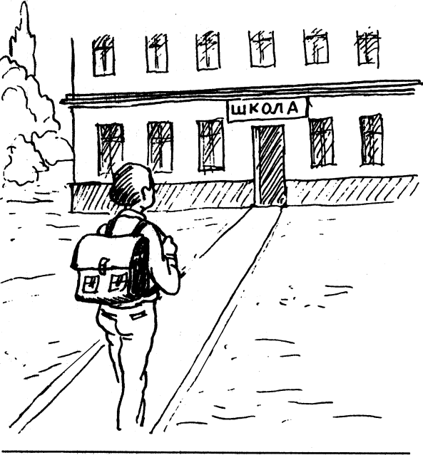
Шестой мальчик сказал: «Я хожу в школу, потому что получаю там пятерки». Размещается карточка с фигурой ребенка, держащего в руках раскрытую тетрадь (мотив получения отметки).
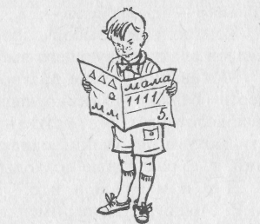
После того как все рассказы были зачитаны, педагог предлагает детям ответить на следующие вопросы: «А как вы считаете, кто из них прав? Почему? (Конверт под № 1.) С кем бы вы хотели вместе играть? Почему? (Конверт под № 2.) С кем из них вы хотели бы вместе учиться? Почему? (Конверт под № 3.)» Дети последовательно осуществляют три выбора, вкладывая в конверты карточку, соответствующую определенной ситуации.
Методика № 5 «Лесенка» (Щур В.Г.)
Цель: исследование самооценки ребёнка старшего дошкольного возраста.
Процедура проведения: Ребенку показывают нарисованную лесенку с семью ступеньками, и дают инструкцию.
Инструкция:
«Если всех детей рассадить на этой лесенке, то на трех верхних ступеньках окажутся хорошие дети: умные, добрые, сильные, послушные – чем выше, тем лучше (показывают: «хорошие», «очень хорошие», «самые хорошие»). А на трех нижних ступеньках окажутся плохие дети – чем ниже, тем хуже («плохие», «очень плохие», «самые плохие»). На средней ступеньке дети не плохие и не хорошие. Покажи, на какую ступеньку ты поставишь себя. Объясни почему?» После ответа ребенка, его спрашивают: «Ты такой на самом деле или хотел бы быть таким? Пометь, какой ты на самом деле и каким хотел бы быть». «Покажи, на какую ступеньку тебя поставила бы мама, папа, воспитатель».

Примечание к инструкции.
Используется стандартный набор характеристик: «хороший – плохой», «добрый – злой», «умный – глупый», «сильный – слабый», «смелый – трусливый», «самый старательный – самый небрежный». Количество характеристик можно сократить. В процессе обследования необходимо учитывать, как ребенок выполняет задание: испытывает колебания, раздумывает, аргументирует свой выбор. Если ребенок не дает никаких объяснений, ему следует задать уточняющие вопросы: «Почему ты себя сюда поставил? Ты всегда такой?» и т.д.

Интерпритация
Наиболее характерные особенности выполнения задания, свойственные детям с завышенной, адекватной и заниженной самооценкой.
№ | Способ выполнения задания | Тип самооценки
1 | 2 | 3
1 | Не раздумывая, ставит себя на самую высокую ступеньку; считает, что мама оценивает его также; аргументируя свой выбор, ссылается на мнение взрослого: «Я хороший. Хороший и больше никакой, это мама так сказала». | Неадекватно завышенная самооценка.
2 | После некоторых раздумий и колебаний ставит себя на самую высокую ступеньку, объясняя свои действия, называет какие-то свои недостатки и промахи, но объясняет их внешними, независящими от него, причинами, считает, что оценка взрослых в некоторых случаях может быть несколько ниже его собственной: «Я, конечно, хороший, но иногда ленюсь. Мама говорит, что я неаккуратный». | Завышенная самооценка
3 | Обдумав задание, ставит себя на 2-ю или 3-ю ступеньку, объясняет свои действия, ссылаясь на реальные ситуации и достижения, считает, что оценка взрослого такая же либо несколько ниже. | Адекватная самооценка
4 | Ставит себя на нижние ступеньки, свой выбор не объясняет либо ссылается на мнение взрослого: «Мама так сказала». | Заниженная самооценка

Если ребенок ставит себя на среднюю ступеньку, это может говорить о том, что он либо не понял задание, либо не хочет его выполнять.
Дети с заниженной самооценкой из-за высокой тревожности и неуверенности в себе часто отказываются выполнять задание, на все вопросы отвечают: «Не знаю».
Дети с задержкой развития не понимают и не принимают это задание, действуют наобум.
Неадекватно завышенная самооценка свойственна детям младшего и среднего дошкольного возраста: они не видят своих ошибок, не могут правильно оценить себя, свои поступки и действия.
Самооценка детей 6-7-летнего возраста становится уже более реалистичной, в привычных ситуациях и привычных видах деятельности приближается к адекватной. В незнакомой ситуации и непривычных видах деятельности их самооценка завышенная.

Для детей 7-10 лет адекватной считается самооценка, при которой ребенок несколько положительных качеств отмечает на верхней части лесенки, а одно-два качества - в середине лесенки или несколько ниже. Если ребенок выбирает только верхние ступеньки лесенки, можно считать, что его самооценка завышена, он не может или не хочет правильно себя оценить, не замечает своих недостатков. Образ, выстроенный ребенком, не совпадает с представлениями о нем других людей. Такое несовпадение препятствует контактам и может являться причиной асоциальных реакций ребенка.
Выбор нижних ступенек свидетельствует о заниженной самооценке. Для таких детей, как правило, характерны тревожность, неуверенность в себе.
Если значимые люди (по мнению ребенка) оценивают его так же, как он оценил себя, или дают более высокую оценку - ребенок защищен психологически, эмоционально благополучен.

Качественный анализ методики
- Благоприятный вариант – если дети считают, что взрослые поставят их на одну из верхних ступенек лестницы, а сами себя ставят на одну ступеньку ниже. Такой результат свидетельствует о том, что дети, чувствуя поддержку и принятие со стороны взрослых, умеют уже достаточно реалистично посмотреть на себя.
- Неблагоприятный вариант - дети ставят себя на ступеньках выше, чем, по их мнению, поставили бы взрослые. Такой выбор свидетельствует об осознании ребёнком неприятия со стороны взрослого и негативном противопоставлении оценке взрослого собственной оценки. Однако при ответе на вопрос: «Куда тебя поставит воспитательница?» - помещение на одну из нижних ступенек нормально и может служить доказательством адекватной самооценки, особенно в том случае, если ребёнок действительно плохо себя ведёт и часто получает замечания от воспитателя.
- Положение на любой из нижних ступенек говорит не об адекватной самооценке, а об отрицательном отношении к себе, неуверенности в собственных силах.
- Если дети ставят себя на ту же ступеньку, на которую, по их мнению, могут поставить их взрослые, то это свидетельствует: об инфантилизме (все ответы – «на верхнюю ступеньку», не может ответить на вопрос «почему?»); о «компенсирующей самооценке» (желаемое выдаётся за действительное).
Стимульный материал к методике «Лесенка» (для мальчиков)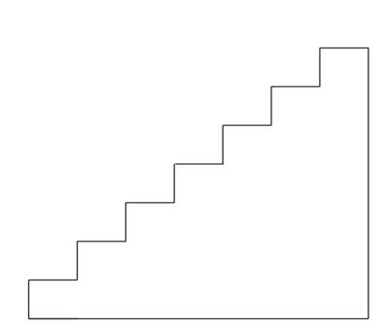

Методика № 6 «Секрет» (Т. А. Репина)
Цель: Методика направлена на изучение межличностных отношений в группе детей.
Материал: конверты по количеству детей (подписанные).
Инструкция: «Сейчас я дам тебе три картинки, и ты можешь их подарить тем детям, которым захочешь, только каждому по одной. Можно положить картинки и тем ребятам, которые болеют». Ребенок кладет картинки в конверты или на рабочие места учащихся.
Далее психолог дает ребенку три картинки и спрашивает, какая из них нравится ему больше всего. Затем взрослый выясняет, какая из двух оставшихся картинок нравится ребенку больше всего. Психолог просит ребенка на минутку вернуть картинки и на обратной стороне каждой из них рядом с номером ребенка по групповому списку ставит условное обозначение: А (первый выбор), Б (второй выбор), В (третий выбор).
После того как испытуемый положит все картинки, взрослый спрашивает: «Скажи, пожалуйста, почему ты самую красивую картинку подарил… Маше?» (Называет имя ребенка, которому испытуемый подарил картинку А.)
В заключение взрослый задает вопрос: «А как ты думаешь, кто из детей может подарить картинки тебе?»
В протоколе фиксируется: как ребенок относится к мысли подарить картинки сверстникам; имена детей, которым испытуемый отдал свои картинки, и время реакции выбранных детей; обоснование первого выбора; ожидаемые выборы. Через два дня в этот же протокол заносится ответ ребенка на вопрос: «Кому из детей группы ты подарил картинки, когда играли в игру „Секрет”?»
На результаты исследования особенно с детьми влияет то, в какой степени испытуемые принимают предложенную им задачу. Поэтому большое внимание следует уделить тому, чтобы вызвать у ребенка положительное отношение к методике. Для этого игре придается характер таинственности, секретности.
Особое внимание при выполнении данной методики необходимо уделять предупреждению возможного отрицательного воспитательного эффекта. Для этого по окончании проведения методики взрослый просматривает все шкафчики, вынимает из них картинки, фиксирует в протоколе все обозначения, имеющиеся на их оборотной стороне, подсчитывает общее количество баллов, полученных ребенком. После этого подарки возвращаются на место, чтобы дети, с нетерпением ожидавшие разрешения войти в раздевалку, могли их забрать.
Интерпретация методики
Для удобства обработки полученных данных рекомендуется сделать таблицу, в которой напротив фамилии каждого ребенка фиксируются суммарные данные по ряду параметров социометрического статуса. В первые столбцы заносятся показатели, характеризующие статус ребенка в группе, а именно: общее количество выборов, количество баллов, при начислении которых учитывались как степень выборов, так и их взаимность. При отсутствии взаимности выборы первой степени, обозначенные в таблице буквой А, оцениваются в 5 баллов, второй степени (выбор Б) – в 4 балла, третьей (В) – в 3 балла. При взаимности цена выборов удваивается.
Кроме того, фиксируется индекс социометрического статуса ребенка в группе – значение полученного количества баллов, которое высчитывается по формуле:

m (индекс социометрического статуса) = m/5 (N+2),
где m – суммарная оценка полученных выборов (выраженная в баллах), а N – число детей в группе.
По величине индекса социометрического статуса (значению, полученному по формуле) все дети делятся на 3 группы: высокостатусные, среднестатусные и низкостатусные.
При обработке полученных данных также высчитываются коэффициенты взаимности выборов, выражаемые отношением взаимных выборов ребенка к общему количеству полученных выборов, и общегрупповые показатели: средний коэффициент взаимности по группе и средний показатель удовлетворенности в общении. Коэффициент взаимности определяется в процентах как частное от деления числа взаимных выборов на общее число выборов. Показатель удовлетворенности детей группы в общении выражается отношением числа детей, ответивших на выбор взаимностью, к общему числу детей, которые осуществляли выбор.

Протокол методики
Результаты социометрического исследования
Класс ___________________________
Дата обследования ____________________

№  п/п | Ф И  ребёнка
1
2
3
4
5
6
7
8
9
10
Итого

Сводная таблица
«Результаты диагностики адаптации учащихся 1-х классов»

Критерии
Отношение к школе:
0 баллов – эмоциональное неблагополучие
1балл - некоторая тревога по поводу школьного обучения как незнакомой для ученика ситуации
2балла – эмоциональное благополучие
3балла - эмоционально благополучное отношение к школе и учению, ученик готов к принятию учебных задач и взаимодействию с учителем

Школьная тревожность:
0 баллов – очень высокая
1балл - высокая
2балла – повышенная
3балла – в норме

Принятие учебной задачи:
0 баллов – не понимает инструкцию, задание не выполняет
1балл - выполняет задание по инструкции взрослого, самостоятельно выполнять затрудняется
2балла – выполняет задание по инструкции взрослого, самостоятельно выполняет с некоторыми ошибками
3балла – выполняет задание по инструкции взрослого и самостоятельно

Удержание условий задания:
0 баллов - 1 при выполнении задания учтено не более одного условия.
1 балл - при выполнении задания учтено 2 условия.
2 балла - при выполнении задания учтены 3-4 условия.
3 балла - задание выполнено правильно, учтены все пять условий: положение бусин на нитке, форма бусин, их количество, использование пяти разных цветов, фиксированный цвет средней бусины.

Мотивация:
0 баллов - отрицательное отношение к школе и поступлению в нее
1балл - положительное отношение к школе при отсутствии ориентации на содержание школьно-учебной действительности (сохранение дошкольной ориентации). Ребенок хочет пойти в школу, но при сохранении дошкольного образа жизни.
2балла - возникновение ориентации на содержательные моменты школьной действительности и образец «хорошего ученика», но при сохранении приоритета социальных аспектов школьного
образа жизни по сравнению с учебными аспектами
3балла - сочетание ориентации на социальные и собственно учебные аспекты школьной жизни

Социометрия:
0 баллов – отверженный
1балл - пренебрегаемый
2балла – предпочитаемый
3балла – лидер

Сводная таблица результатов диагностики адаптации учащихся ________ класса
(______________________ учебный год)

№ п/п | ФИ учащихся |  | Регуляция дечтельности | Удержание условий задания | Отношение к школе | Тревожность | Мотивация | Самооценка | Социометрия | Результат
1 |  | нг
 |  | кг
2 |  | нг
 |  | кг
3 |  | нг
 |  | кг
4 |  | нг
 |  | кг
5 |  | нг
 |  | кг
6 |  | нг
 |  | кг
7 |  | нг
 |  | кг
8 |  | нг
 |  | кг
9 |  | нг
 |  | кг
10 |  | нг
 |  | кг

Литература.
Истратова О.Н. Справочник психолога начальной школы / О.Н.Истратова, Т.В.Эксакутсто. – Изд. 6-е. – Ростов н/Д: Феникс,2008. – 442 с.

